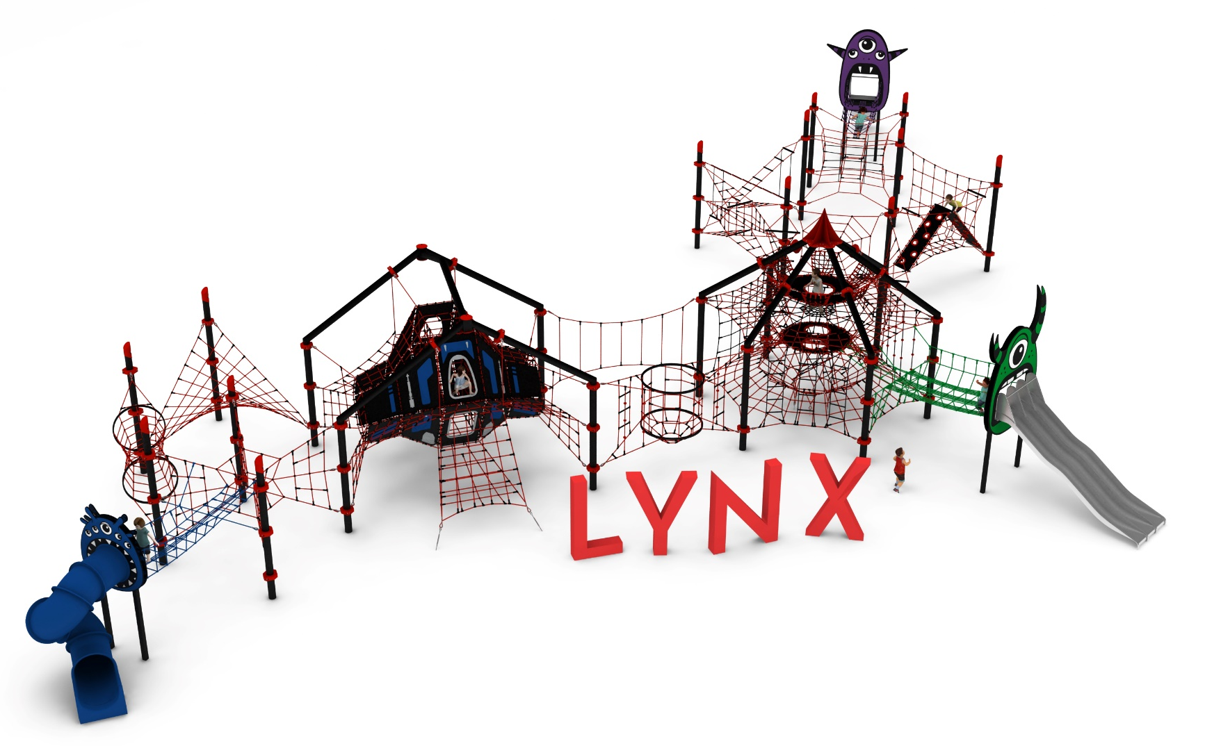
Karta produktu LYNX nr kat.: 148

Wymiary zestawu:
Długość: 40,2 m
Szerokość: 21,3 m
Wysokość: 5,7 m
Przestrzeń minimalna: 45,7 x 25,6 m
Grupa wiekowa: od 5 do 14 lat
Głębokość posadowienia: 1,0m
Wysokość swobodnego upadku: 2,85 m

Urządzenie składa się z następujących elementów:
- VIKTORIA nr kat. 045.
- ORPHEUS nr kat. 046
- ZESTAW LINOWY złożony z trzynastu słupów oraz trzynastu modułów. Moduły zawieszone są pomiędzy słupami i urządzeniami VIKTORIA oraz ORPHEUS. Zastosowane moduły: THALIA XL 004, PSYCHE 008, ISIS XL 009, BELLONA 011, JUEWA 018, KLIO XL 023, SCYLLA XL 024, EUROPA 026, NIOBE XL 027, FORTUNA XL 028, EGERIA XL 030, HARMONIA 032, IDA XL 044.
- Dodatek ZJEŻDŻALNIA RUROWA nr kat. 008i, udekorowany płytami HPL z linii MONSTER.
- Dodatek ŚLIZG SZEROKI nr kat. 026m, udekorowany płytami HPL z linii MONSTER.
- Dodatek ŚLIZG POTRÓJNY nr kat. 046w, udekorowany płytami HPL z linii MONSTER.

- VIKTORIA nr kat. 045.
Wymiary urządzenia:
Długość: 7,1 m
Szerokość: 6,3 m
Wysokość: 5,7 m
Przestrzeń minimalna: 11,3 x 10,2 m
Grupa wiekowa: od 5 do 14 lat
Wysokość swobodnego upadku: 2,85 m
Głębokość posadowienia: 1,0 m

Wytyczne dotyczące materiałów i technologii wykonania urządzenia
Urządzenie nawiązuje wyglądem do statku kosmicznego. Głównym elementem konstrukcyjnym są rury stalowe wykonane z rury o średnicy 168,3 mm. Urządzenie zakotwione w gruncie za pomocą stóp żelbetowych. Konstrukcja zabezpieczona przed korozją poprzez cynkowanie ogniowe oraz malowanie proszkowe. Do konstrukcji stalowej zamocowany jest, za pomocą obejm wykonanych ze staliwa, płaszcz linowy. Płaszcz linowy składa się z:
- ramy linowej tworzącej obrys konstrukcji statku. Rama po dwóch stronach obłoża jest zbrojoną matą gumową. Mata ozdobiona jest płytami HPL imitującymi atrybuty statku kosmicznego.
- 3 pięter poziomych i 2 ścian linowych o różnych wymiarach i kształtach, umożliwiających użytkownikom przemieszczanie się wewnątrz konstrukcji
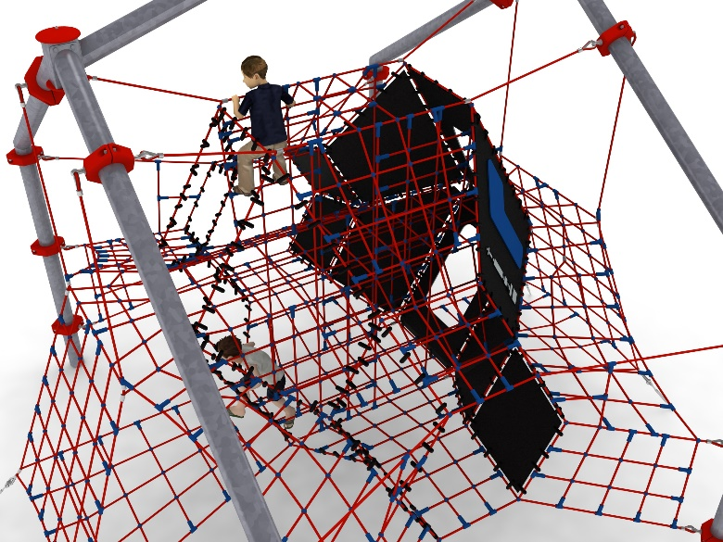
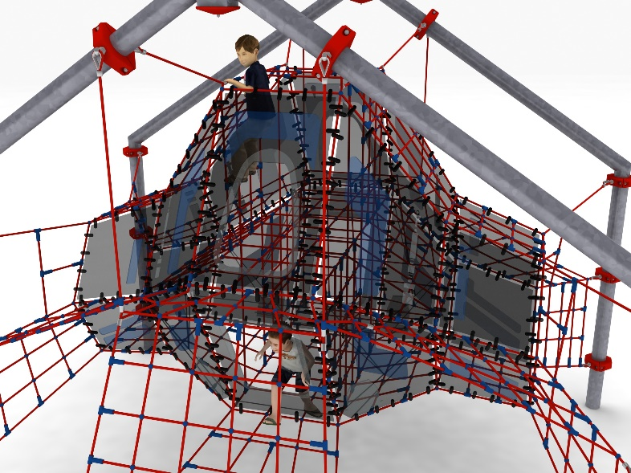
- 6 siatek w różnych formatach zainstalowanych po zewnętrznej stronie statku, umożliwiających użytkownikom wejście do statku z różnych poziomów.
Korektę naciągu urządzenia umożliwiają ocynkowane ogniowo śruby rzymskie. Sieci wykonane są z liny poliamidowej, plecionej, klejonej wzmocnionej strunami stalowymi ocynkowanymi galwanicznie. Średnica liny wynosi 18 mm. Elementy łączące liny ze sobą wykonane są z tworzywa sztucznego i aluminium. Elementy łączące liny ze słupem wykonane są ze stali nierdzewnej i staliwa pomalowanego chlorokauczukiem.

- ORPHEUS nr kat. 046

Wymiary urządzenia:
Długość: 6,3 m
Szerokość: 5,5 m
Wysokość: 5,7 m
Przestrzeń minimalna: 10,7 x 9,8 m
Grupa wiekowa: od 5 do 14 lat
Wysokość swobodnego upadku: 2,85 m
Głębokość posadowienia: 1,0 m

Wytyczne dotyczące materiałów i technologii wykonania urządzenia
Głównym elementem konstrukcyjnym są rury stalowe wykonane z rury o średnicy 168,3 mm ocynkowane ogniowo oraz malowane proszkowo. Sześć rur zainstalowanych jest w pionie na kręgu o promieniu 3m. Na wysokości 3m rury są załamane pod kątem 124º i łączą się w szczytowym szpicu wykonanym ze stali cynkowanej ogniowo i malowanej proszkowo. Urządzenie zakotwione w gruncie za pomocą stóp żelbetowych. Do konstrukcji stalowej zamocowany jest, za pomocą obejm wykonanych ze staliwa, płaszcz linowy.

Płaszcz linowy składa się z:
- szybu linowego o zmiennej geometrii i średnicy 1,0 – 2,9m zainstalowanego w centrum urządzenia. Szyb rozciąga się od dołu konstrukcji do wysokości ostatniego piętra tj. 3,9m
- 1 linowego piętra przecinającego całą konstrukcję zabawki na wysokości 2,85m
- 2 pięter wykonanych ze zbrojonej maty gumowej na wysokościach 2,05m i 3,9m. Maty wyposażone są w otwory umożliwiające przemieszczanie się użytkowników wewnątrz konstrukcji
- siatki linowej w postaci kratownicy linowej u dołu konstrukcji umożliwiającej komunikację z szybem z zewnątrz zabawki
- 2 skręconych kratownic linowych umożliwiających komunikację z dołu szybu konstrukcji na 1 piętro
- pionowej ścianki na zewnętrznej części zabawki w postaci kratownicy linowej
- pionowej ścianki na zewnętrznej części zabawki w postaci 3 drabinek linowych
- pionowej ścianki na zewnętrznej części zabawki w postaci 5 linek wspinaczkowych
- 6 siedzisk linowych zainstalowanych w górnej części konstrukcji.

Korektę naciągu urządzenia umożliwiają ocynkowane ogniowo śruby rzymskie. Sieci wykonane są z liny poliamidowej, plecionej, klejonej wzmocnionej strunami stalowymi ocynkowanymi galwanicznie. Średnica liny wynosi 18 mm. Elementy łączące liny ze sobą wykonane są z tworzywa sztucznego i aluminium. Elementy łączące liny ze słupem wykonane są ze stali nierdzewnej i staliwa pomalowanego chlorokauczukiem.

- Zestaw linowy.
Głównym elementem konstrukcyjnym są słupy stalowe o średnicy 168,3 mm zabezpieczone przed korozją poprzez cynkowanie ogniowe oraz malowanie proszkowe. Na szczycie słupa zainstalowana jest czapka ze stali ocynkowana ogniowo oraz malowana proszkowo. Fundamenty wykonane są jako stopy żelbetowe posadowione na głębokości 1 m. Do słupów, za pomocą obejm wykonanych ze staliwa konstrukcyjnego, zamocowane są siatki linowe w różnych kształtach i rozmiarach. Obejmy zabezpieczone są przed korozją poprzez malowanie farbami chlorokauczukowymi. Połączenie lin z obejmą jest połączeniem przegubowym ze stali nierdzewnej. Siatki linowe, stanowiące główny element zabawowy, wykonane są z liny POLIAMIDOWEJ, PLECIONEJ, KLEJONEJ o średnicy 18mm. Liny wykonane są ze strun stalowych, ocynkowanych galwanicznie, skręconych w sześć splotów, z których każdy jest opleciony wklejonym w niego włóknem poliamidowym. Elementy łączące liny ze sobą wykonane są z aluminium, stali nierdzewnej i tworzywa sztucznego.

Opis modułów wchodzących w skład zestawu:

THALIA XL 004
Urządzenie składa się z siedmiu lin pionowych zamocowanych do dwóch lin poziomych rozpiętych pomiędzy dwoma słupami zainstalowanymi w rozstawie 4,24m. Długości lin pionowych wynoszą od 1,2 do 1,9 m.

PSYCHE 008
Urządzenie składa się z czterech siatek pionowych w kształcie trójkąta zamocowanych do słupów w rozstawie 3,0m x 3,0m oraz centralnie umieszczonego elementu linowego przypominającego kształtem klepsydrę o wymiarach 1x1x1m.

ISIS XL 009
Urządzenie składa się z ośmiu lin pionowych oraz pięciu lin poziomych połączonych ze sobą. Liny tworzą siatkę, kratownicę o przybliżonych wymiarach 3,0m x 2,0m oraz wielkości oczek 0,5m x 0,5m. Skrajne liny poziome rozpięte są pomiędzy dwoma słupami zainstalowanymi w rozstawie 4,24m.

BELLONA 011
Urządzenie jest wykonane z lin, które tworzą siatkę przypominającą sieć pajęczą o przybliżonych wymiarach 2,3m x 2,0m. Pajęczyna rozpięta jest na dwóch słupach zainstalowanych w rozstawie 3,0m.

JUEWA 018
Urządzenie składa się z siatki, kratownicy, wykonanej z krzyżujących się lin, rozpiętej na czterech słupach zainstalowanych w rozstawie 3m x 3m. Siatka ma kształt nierozwijalny na płaszczyźnie i jest zamocowana w taki sposób, że przeciwległe końce siatki są umieszczone na tych samych wysokościach. Zakres mocowania jednej pary to od 0,4 do 0,6m, drugiej pary 2,65 do 2,85 m.

KLIO XL 023
Urządzenie składa się z trzech lin poziomych, z czego dwie główne rozpięte są pomiędzy słupami zainstalowanymi w rozstawie 4,24m. Siatkę linową uzupełnia dziesięć lin zamocowanych pomiędzy linami poziomymi . Dwie główne liny poziome rozparte są jeklem stalowym ocynkowanym ogniowo oraz malowanym proszkowo. Cała konstrukcja tworzy skręcony pomost linowy.

SCYLLA XL 024
Urządzenie składa się z dwóch okręgów stalowych ocynkowanych ogniowo oraz malowanych proszkowo. Na okręgach, pomiędzy dwoma słupami zainstalowanymi w rozstawie 4,24m, rozpięta jest konstrukcja linowa tworząca tunel o średnicy 0,8 - 1,2m.

EUROPA 026
Urządzenie składa się z 15-stu połączonych ze sobą sześcianów tworzących przestrzenny krzyż linowy. Sześciany zamocowane są do 8 lin rozpiętych pomiędzy 4 słupami zainstalowanymi w rozstawie 3m x 3m.

NIOBE XL 027
Urządzenie składa się z dwóch okręgów stalowych ocynkowanych ogniowo oraz malowanych proszkowo. Na okręgach rozpięta jest konstrukcja linowa tworząca szyb o średnicy 1,5m zakończony podłogą z linek. Z obu stron szybu występuje drabinka i dwie linki wspinaczkowe. Urządzenie zawieszone jest na dwóch słupach zainstalowanych w rozstawie 4,24m.

FORTUNA XL 028
Urządzenie składa się z ośmiu siatek w kształcie trójkąta równoramiennego. Siatki rozpięte są pomiędzy słupami, a linowo stalowym kwadratem usytuowanym w centrum zabawki. Część stalową kwadratu stanowią jekle ocynkowane ogniowo oraz malowane proszkowo. Moduł zawieszony jest na dwóch słupach zainstalowanych w rozstawie 4,24m.

EGERIA XL 030
Urządzenie składa się z dwóch drabinek o szerokości 400mm zamocowanych po skosie, na krzyż względem siebie. Na obu końcach każdej z drabinek znajduje się profil metalowy, ocynkowany ogniowo o długości 500mm. Siatkę uzupełniają cztery pionowe linki stabilizujące konstrukcję. Moduł zawieszony jest na dwóch słupach zainstalowanych w rozstawie 4,24m.

HARMONIA XL 032
Urządzenie składa się z dwóch skręconych drabinek złączonych na środku za pomocą jekla ocynkowanego ogniowo oraz malowanego proszkowo. Na końcach drabinek zamontowane są linki na kształt litery X stabilizujące konstrukcję. Moduł zawieszony jest na dwóch słupach zainstalowanych w rozstawie 4,24m.

IDA XL 044
Główną konstrukcję linową modułu tworzą cztery poziome liny rozpięte pomiędzy słupami zainstalowanymi w rozstawie 4,24m. Liny konstrukcyjne rozparte są czterema jeklami stalowymi ocynkowanymi ogniowo oraz malowanymi proszkowo. Stabilizację modułu zapewnia osiem skośnych lin, zamontowanych na krzyż pomiędzy linami poziomymi. Część zabawową stanowią:
- imitująca górę ścieżka z maty gumowej z otworami wspinaczkowymi o szerokości 0,6m i długości 4,3m
- dwie pionowe ścianki linowe przypominające sieć pajęczą
- podest z kratownicy linowej zainstalowany pomiędzy dolnymi linami poziomymi

- DODATEK DO MODUŁU PSYCHE: ZJEŻDŻALNIA RUROWA nr kat.: 008i.

Wymiary urządzenia:
Długość: 6,5 m
Szerokość: 2,8 m
Wysokość: 3,0 m
Przestrzeń minimalna piramidy + 31,0 m²
Grupa wiekowa: od 5 do 14 lat
Głębokość posadowienia: 1,0 m
Wysokość swobodnego upadku: 2,15 m

Wytyczne dotyczące materiałów i technologii wykonania urządzenia.
Głównym elementem dodatku jest spiralna zjeżdżalnia rurowa wykonana z polietylenu. Początek części startowej znajduje się na wysokości 2,15 m powyżej poziomu terenu. Elementy konstrukcyjne dodatku wykonane są z rury kwadratowej o przekroju 100x100 mm, które są zabezpieczone przed korozją poprzez cynkowanie ogniowe oraz malowanie proszkowe. Dodatek wzbogacony grafiką z linii MONSTER. Obustronna grafika wykonana jest z płyty HPL o grubości 12mm i przybliżonych wymiarach 1,8m x 1,6m. Fundamenty wykonane są jako stopy żelbetowe posadowione na głębokości 1m. Przejście łączące moduł z piramidą ma kształt litery U i jest wykonane z liny poliamidowej, plecionej, klejonej wzmocnionej strunami stalowymi ocynkowanymi galwanicznie. Średnica liny wynosi 18 mm. Elementy łączące liny ze sobą wykonane są z tworzywa sztucznego i aluminium.

- DODATEK DO MODUŁU EUROPA: ŚLIZG SZEROKI nr kat.: 026 m.

Wymiary urządzenia:
Długość: 7,7 m
Szerokość: 1,3 m
Wysokość: 3,25 m
Przestrzeń minimalna piramidy + 32,0 m²
Grupa wiekowa: od 5 do 14 lat
Głębokość posadowienia: 1,0 m
Wysokość swobodnego upadku: 3,0 m

Wytyczne dotyczące materiałów i technologii wykonania urządzenia.
Głównym elementem dodatku jest ślizg wykonany w całości ze stali kwasoodpornej w gatunku 0H18N9. Początek części startowej znajduje się na wysokości 2,25 m powyżej poziomu terenu. Szerokość ślizgu wynosi 1m. Elementy konstrukcyjne dodatku wykonane są z rury kwadratowej o przekroju 100x100 mm, które są zabezpieczone przed korozją poprzez cynkowanie ogniowe oraz malowanie proszkowe. Dodatek wzbogacony grafiką z linii MONSTER. Obustronna grafika wykonana jest z płyty HPL o grubości 12mm i przybliżonych wymiarach 3,0m x 2,7m. Fundamenty wykonane są jako stopy żelbetowe posadowione na głębokości 1m. Przejście łączące ślizg z modułem jest wykonane z liny poliamidowej, plecionej, klejonej wzmocnionej strunami stalowymi ocynkowanymi galwanicznie. Średnica liny wynosi 18 mm. Elementy łączące liny ze sobą wykonane są z tworzywa sztucznego i aluminium.

- DODATEK DO MODUŁU ORPHEUS: ŚLIZG POTRÓJNY nr kat.: 046 w

Wymiary urządzenia:
Długość: 8,7 m
Szerokość: 2,0 m
Wysokość: 3,8 m
Przestrzeń minimalna modułu + 37,0 m²
Grupa wiekowa: od 5 do 14 lat
Głębokość posadowienia: 1,0 m
Wysokość swobodnego upadku: 3,0 m

Wytyczne dotyczące materiałów i technologii wykonania urządzenia.
Głównym elementem dodatku jest potrójny ślizg falisty o szerokości 1,5m wykonany w całości ze stali kwasoodpornej w gatunku 0H18N9. Początek części startowej znajduje się na wysokości 2,0 m powyżej poziomu terenu. Elementy konstrukcyjne dodatku wykonane są z rury kwadratowej o przekroju 150x100 mm, które są zabezpieczone przed korozją poprzez cynkowanie ogniowe oraz malowanie proszkowe. Dodatek wzbogacony grafiką z linii MONSTER. Obustronna grafika wykonana jest z płyty HPL o grubości 12mm i przybliżonych wymiarach 3,6m x 2,2m. Fundamenty wykonane są jako stopy żelbetowe posadowione na głębokości 1m. Przejście łączące ślizg z modułem wykonane jest z liny poliamidowej, plecionej, klejonej wzmocnionej strunami stalowymi ocynkowanymi galwanicznie. Średnica liny wynosi 18 mm. Elementy łączące liny ze sobą wykonane są z tworzywa sztucznego i aluminium.

Obszar upadku urządzenia powinien zostać wykonany na nawierzchni zgodnie z normą PN EN 1176- 1:2017. Do wykonania montażu niezbędna jest możliwość dojazdu ciężkiego sprzętu budowlanego.
W trosce o bezpieczeństwo dzieci oraz jakość urządzeń wymaga się, aby urządzenia posiadały certyfikat na zgodność z normami PN EN 1176-1:2017, PN EN 1176-11:2014-11, PN EN 1176-3:2017, wydane w systemie akredytowanym przez Państwowe Centrum Akredytacji lub krajowej jednostki akredytującej pozostałych Państw członkowskich, zgodnie z Rozporządzeniem Parlamentu Europejskiego i Rady Unii Europejskiej (WE) nr 765/2008”.

